臺南市環境教育議題輔導團101學年度第2學期到校服務紀錄表
一、基本資料
承辦學校 | 新興國中 | 輔導團領隊 | 林勇成校長
服務日期 | 102年 4月 11日(星期四) | 參加人數 | 76
服務時間 | 上午09:00-12:00 | 記錄人 | 陳榮華
聯絡人電話  電子信箱 | 陳榮華0986613881  mathteacher@tn.edu.tw
二、記錄內容
1.新興國中趙校長：
歡迎輔導團及各位老師到下營國中，環境教育輔導團今日分享內容相信對大家一定有很多的幫助。
2.虎山國小林校長：
感謝東興國小提供研習場地，讓輔導團順利完成分區到校服務，今天分享的有臺江濕地學校、以及我本人對虎山國小近日環境色彩改造活動跟各位做報告，相信對於環境教育推動深化有很大的助益。
3.臺江溼地學校：
台江國家公園是台灣唯一擁有多樣之濕地生態、先民移墾之歷史場域及傳統漁鹽文化的國家公園，薈萃了「自然」、「歷史」與「產業」等三大資源特色。基於生態保育理念，引導社會大眾及學校師生深度感受豐饒的濕地生命並推動環境教育，是台江國家公園經營管理的核心價值。爰此成立「台江濕地學校」，逐步深耕及推廣環境教育工作，更於101年11月13日通過環保署環境教育設施場所認證，營造適切的戶外學習場域並提供優質的環境教育服務成為首要目標。
台江濕地學校運用豐富的場域資源，開發符合台江濕地生態、人文歷史、經濟產業等獨具地方特色之環境教育課程。藉由別出心裁的課程設計，讓來到台江濕地學校的學生深入其境的體驗台灣先民移墾之歷史與海洋文化，以及國際級濕地生態的精采面貌。
4.虎山國小林校長：
近日虎山國小以「虎光山色，童夢森林」為主題參與了得利塗料魅色臺灣的比賽，是全國唯一入選的一所小學。各界都在談美學教育，讓孩子親身參與就是最佳美學體現，尤其，學校定調森林小學，學校既是一座森林也是學生逐夢園地，色彩選用自然不失活潑的調性，希望讓孩子有置身夢想森林之感。
5.綜合座談
臺南市國民中小學環境教育輔導團102年辦理研習活動成果報告
辦理學校 | 新興國中 | 活動名稱 | 到校諮詢服務
對象 | 教師 | 時間 | 102/04/11
參加人數 | 76 | 相關附件  (有需要者列出) | ■實施計畫書 □課程研習手冊  ■活動等相關照片(至少4張)  □其他(會議記錄…)
「到校諮詢服務研習」意見回饋表分析表
項目 | 題目(以下為範例，可視需求自行增加，亦可以圖表分析呈現) | 學員滿意度(人數)
項目 | 題目(以下為範例，可視需求自行增加，亦可以圖表分析呈現) | 5 | 4 | 3 | 2 | 1
研習主題 | 能增進自我專業知識提升。 | 72 | 4
研習主題 | 研習主題合乎需求，輕易對課程有初步概念。 | 72 | 3 | 1
研習安排 | 研習訂定之時間恰當，方便參加。 | 72 | 1 | 3
研習安排 | 研習場地規劃及座位安排恰當。 | 72 | 3 | 1
課程內容 | 講師講解清楚，深入淺出且生動有趣。 | 72 | 2 | 2
課程內容 | 課程內容吸引我的注意，且能與聽眾有良好的互動。 | 70 | 3 | 3
自我成長 | 我很用心參與此次研習，且深入了解課程內容。 | 76
自我成長 | 我還會積極參與相關研習，提升自我知能 | 71 | 2 | 3
其他 | 您對本次活動的具體建議是：  (質性問卷或現場訪談)
檢討及後續改善 | 1.活動內容能引起教師興趣，惟國中課務較緊,無法如國小有週三共同進修時間。  2.因與海洋團共同分享，時間會被壓縮。  3.講師針對當前環境與海洋之重要議題講解精闢，有助提昇教師觀念。  4.本年度亦請相關環教推動團體加入本活動，以推廣社會資源之運用。

附件：
臺南市國民中小學環境教育輔導團102年辦理研習活動成果照片
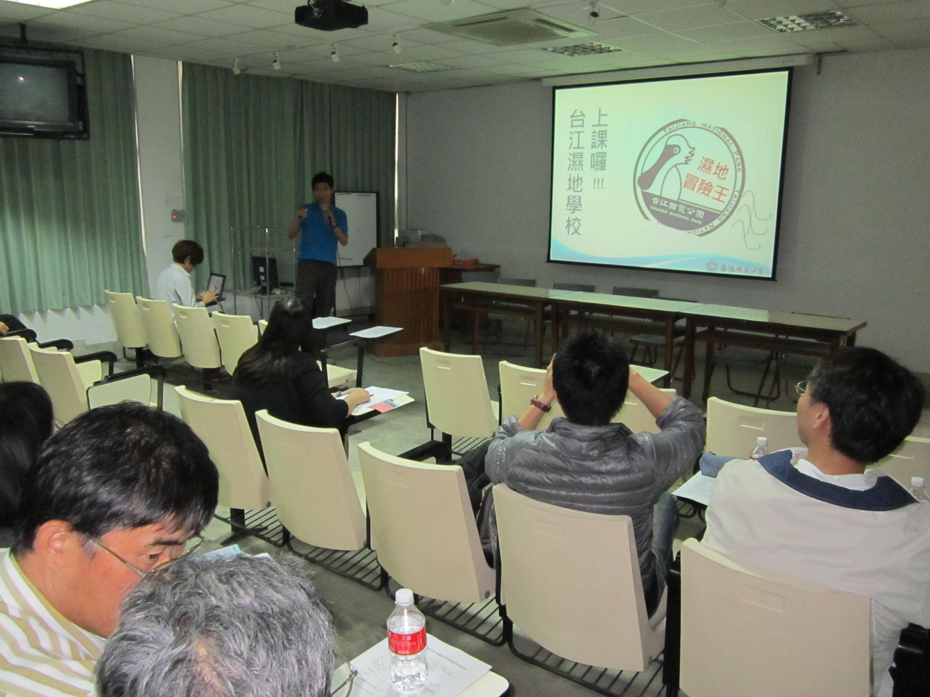 | 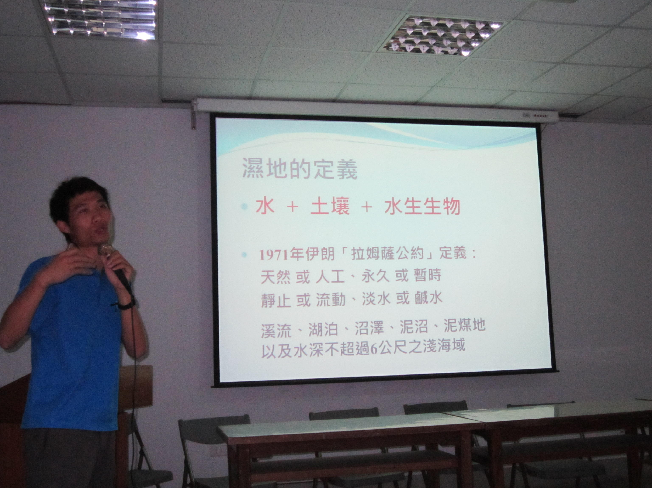
圖片說明：台江濕地學校活動說明 | 圖片說明：台江濕地學校活動說明
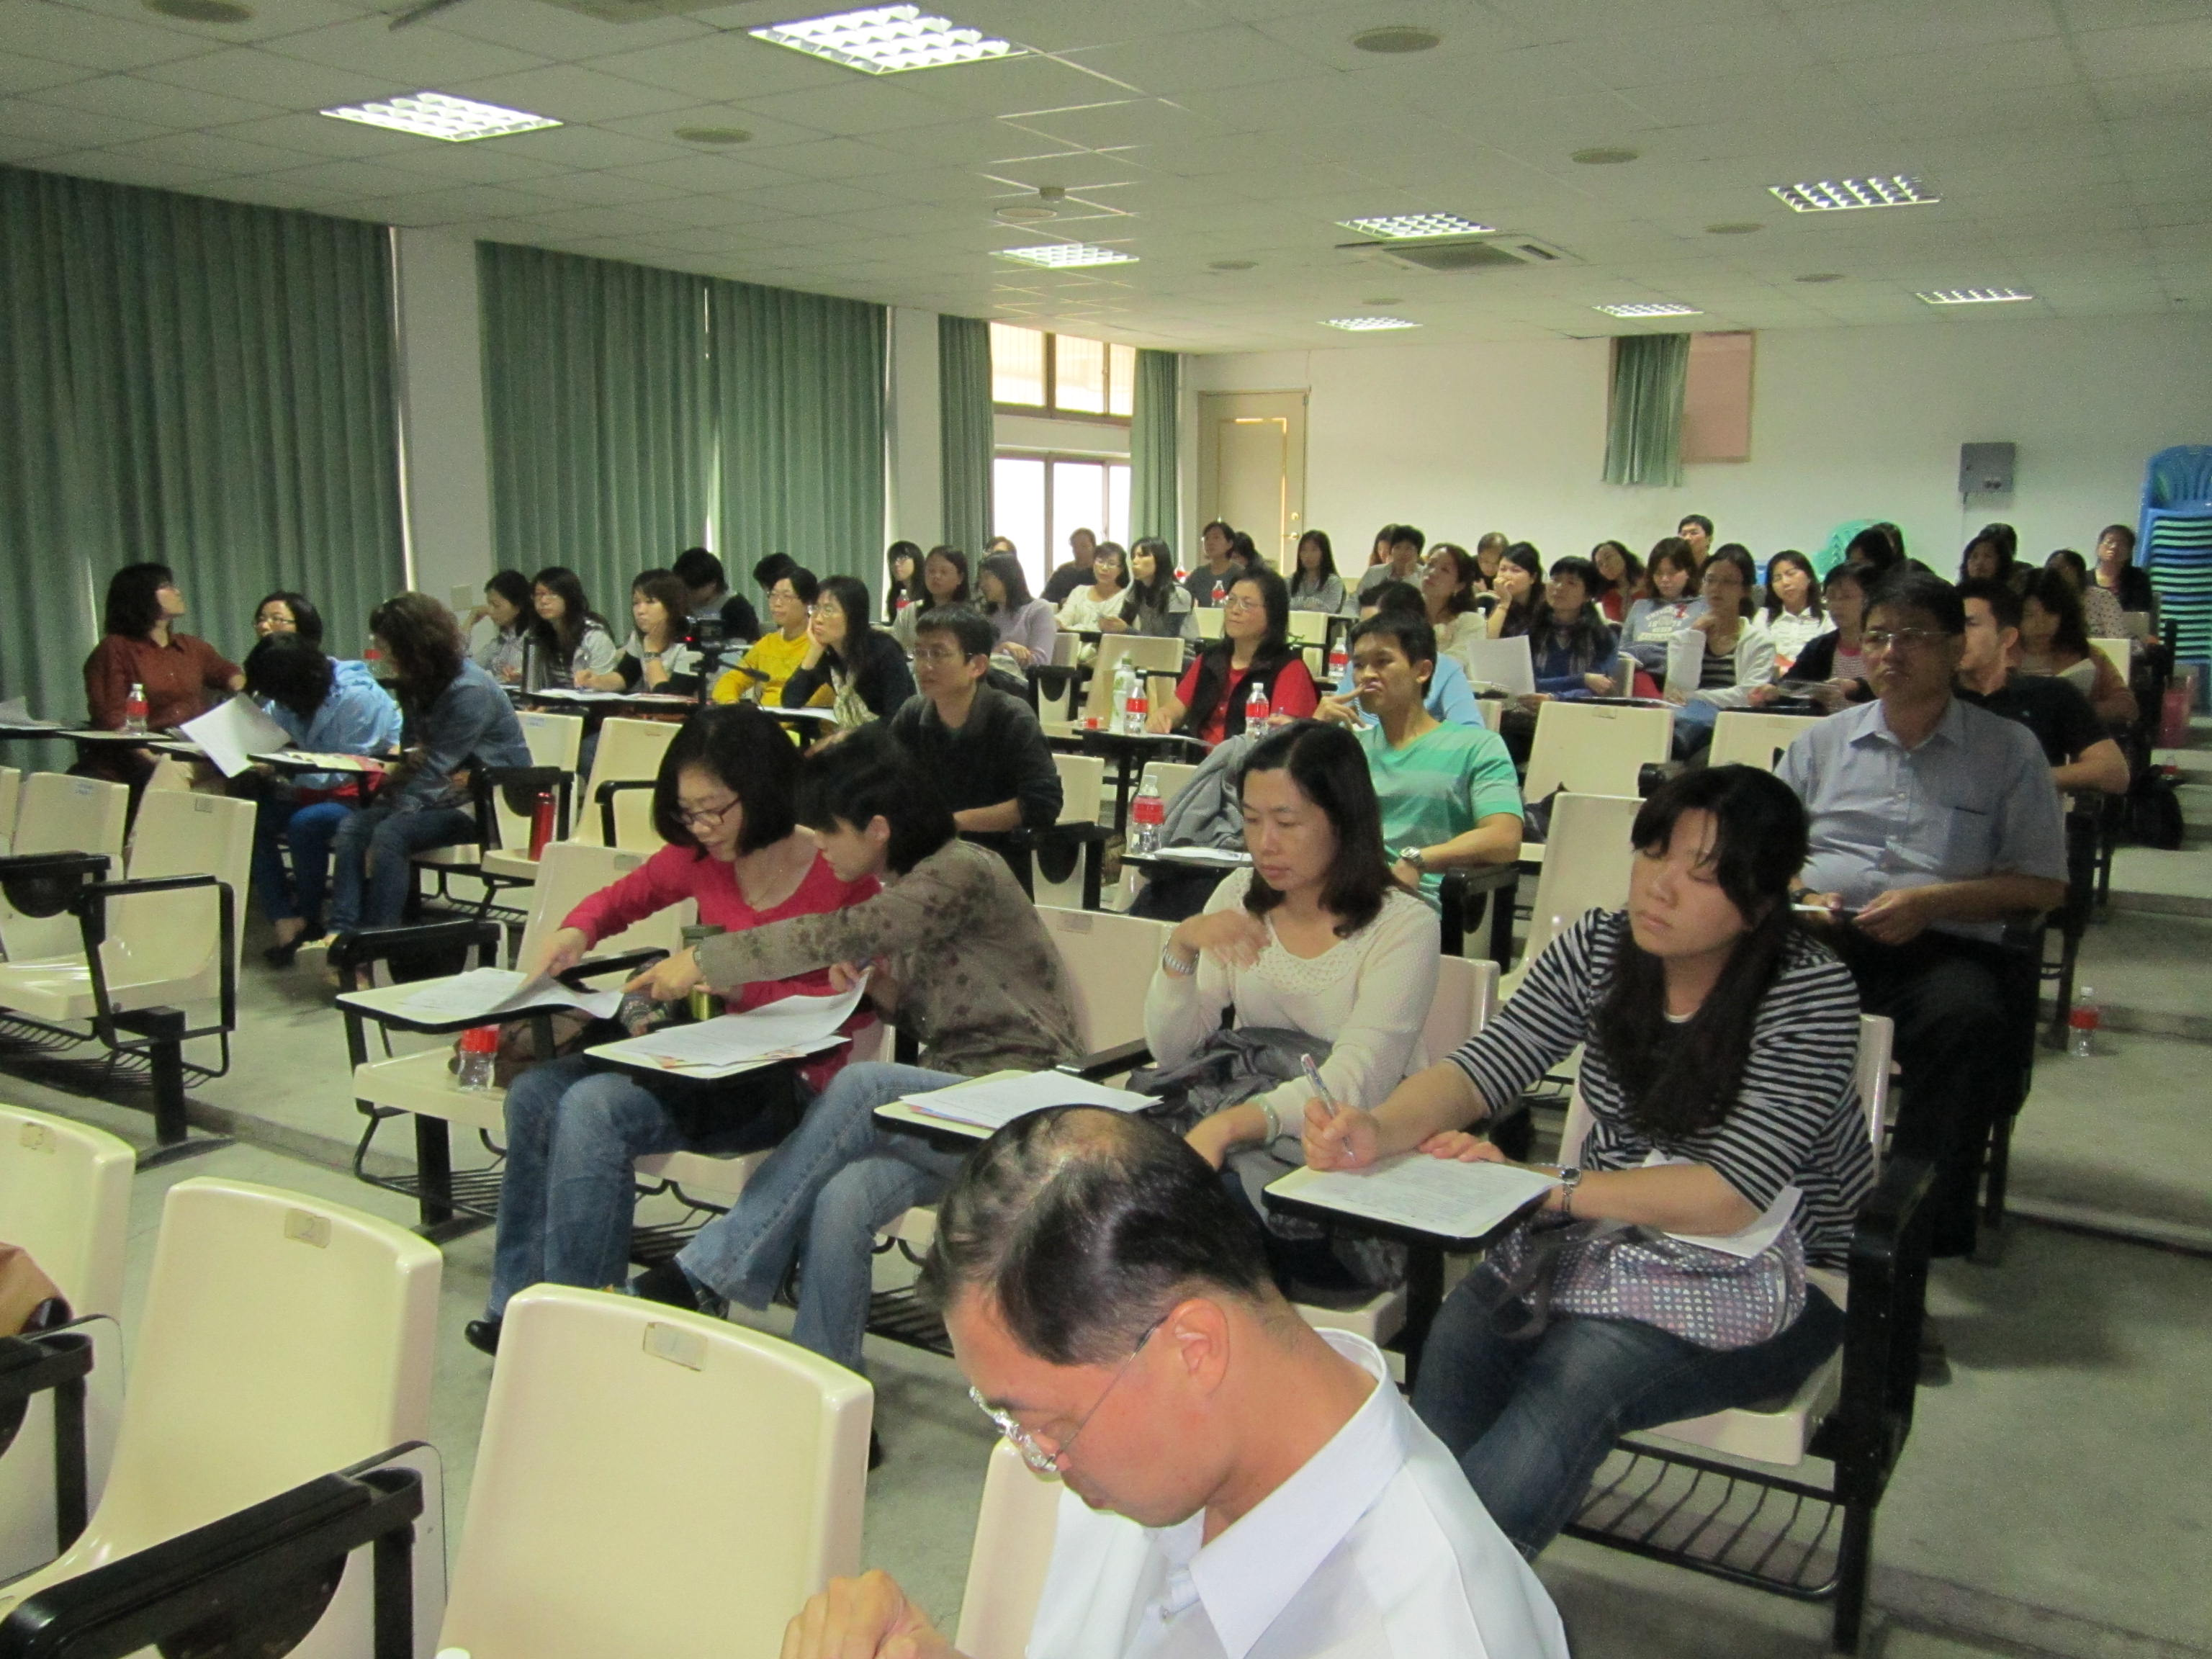 | 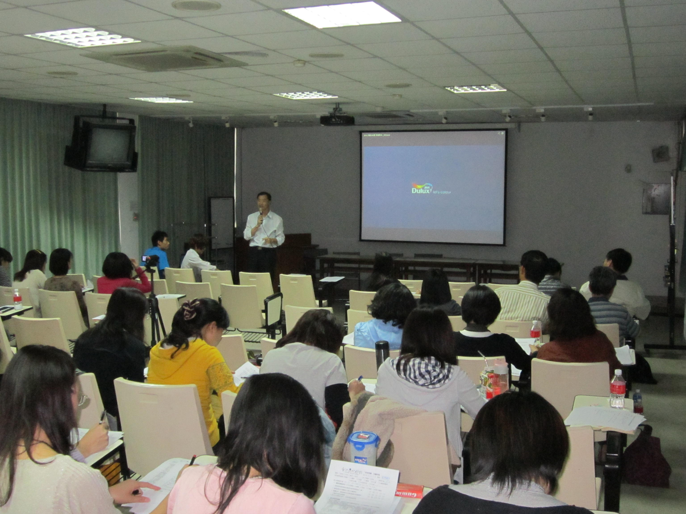
圖片說明：講題吸引在座學員聆聽 | 圖片說明：勇成校長分享
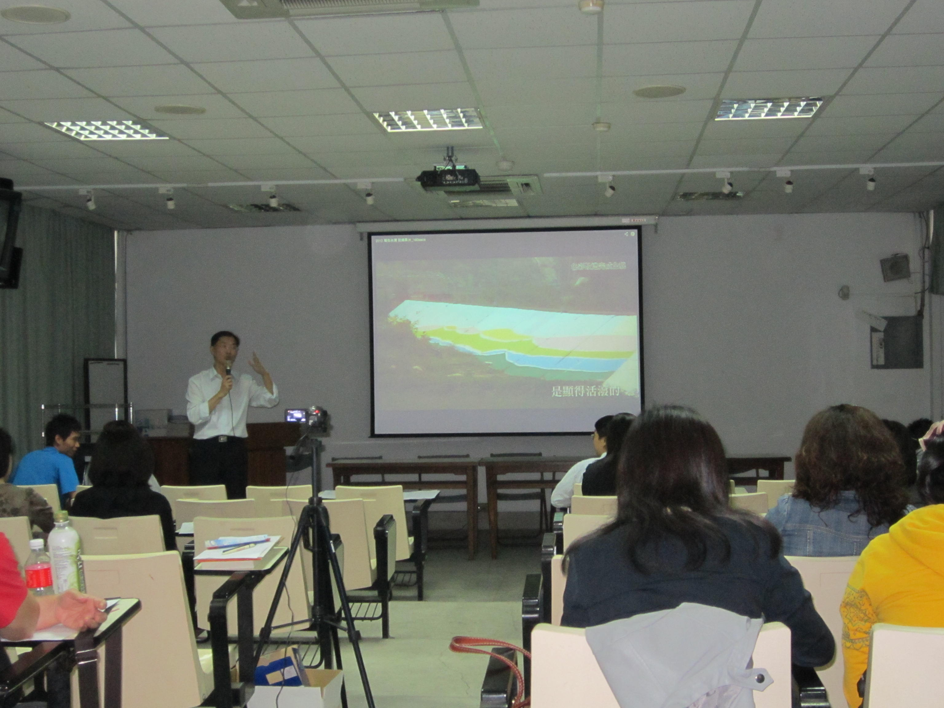 | 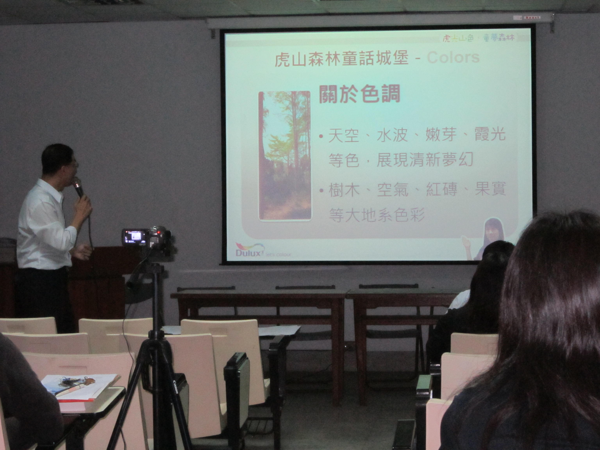
圖片說明：圖片說明：勇成校長分享 | 圖片說明：圖片說明：勇成校長分享

